## 



Desarrollo de Aplicaciones Móviles.

**─**

Barrantes Luis Alfredo

# Entrega de Ejercicio Práctico 1 y Proyecto Final.

<https://github.com/LuiyiBarrantes/proyectoFinalTicmasAndroid>

***Ejercicio práctico.***

**Introducción a Android.**

Crear una aplicación utilizando Android Studio con las siguientes especificaciones:

* Nombre: AppPractica1
* Nombre del paquete: com.curso.android.app.practica.uno
* Versión mínima a soportar: Android 5
* Basa en un template del tipo: Vista Primaria con Detalle

Actividad 1.

* Crear un emulador del tipo Tablet, con un tamaño de pantalla de al menos 8”.
* Correr la aplicación en el emulador en orientación Portrait (vertical).
* Correr la aplicación en el emulador en orientación Landscape (horizontal).

Actividad 2.

* Crear un emulador del tipo Teléfono.
* Correr la aplicación en el emulador en orientación Portrait (vertical).
* Correr la aplicación en el emulador en orientación Landscape (horizontal).

Actividad 3.

En ambos los casos:

1. Indicar que configuración tiene cada emulador creado (versión de Android, tamaño de pantalla, memoria RAM).
2. Realizar capturas de pantalla de cómo se ven todas las pantallas de la aplicación en cada configuración.

Actividad 4.

1. ¿Qué diferencia observás en el funcionamiento de la aplicación en una tablet con orientación Landscape y un teléfono con orientación Portrait?

Actividad extra.

1. ¿En qué archivo está el nombre de tu aplicación? Probá cambiarlo y correr la aplicación nuevamente.
2. ¿Y el ícono?

# Respuestas.

**Actividad 3. 1.**

* Emulador actividad 1:

Versión de Android: Lollipop Android 5.1 x86

Tamaño de pantalla: 8.0 1080x1920 280dpi

Memoria RAM: 600mb

* Emulador actividad 2:

Versión de Android: R Android 11.0 x86

Tamaño de pantalla: 5.46 1080x210 440dpi

Memoria RAM: 1536mb

**Actividad 3. 2.**

* Emulador actividad1:

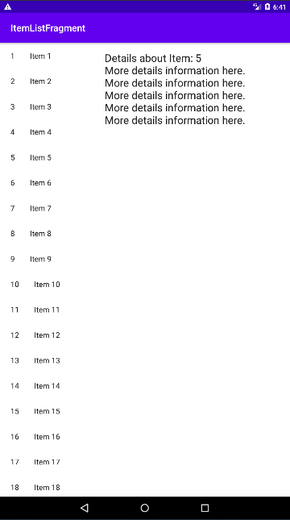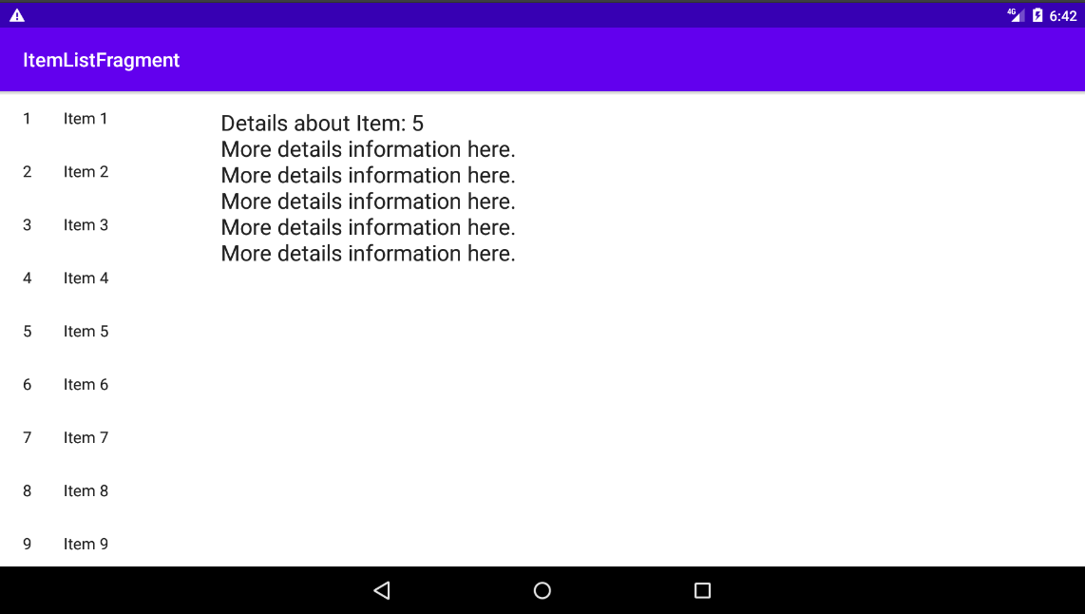

* Emulador Actividad 2:

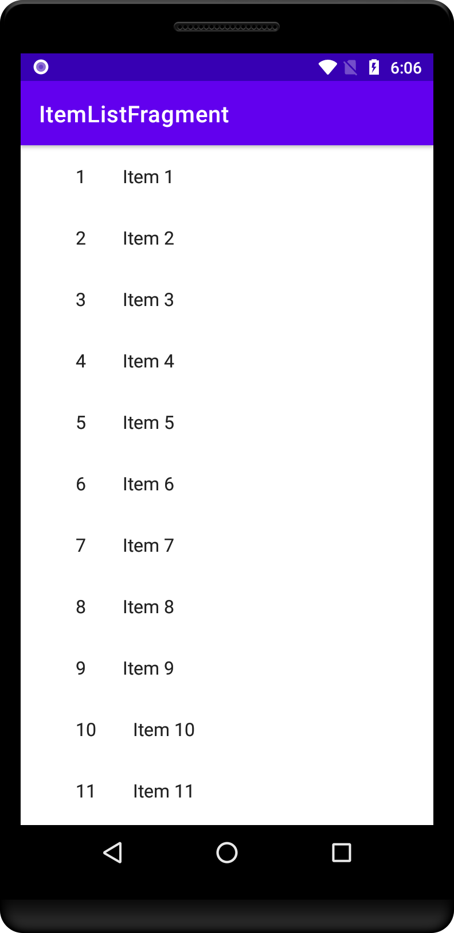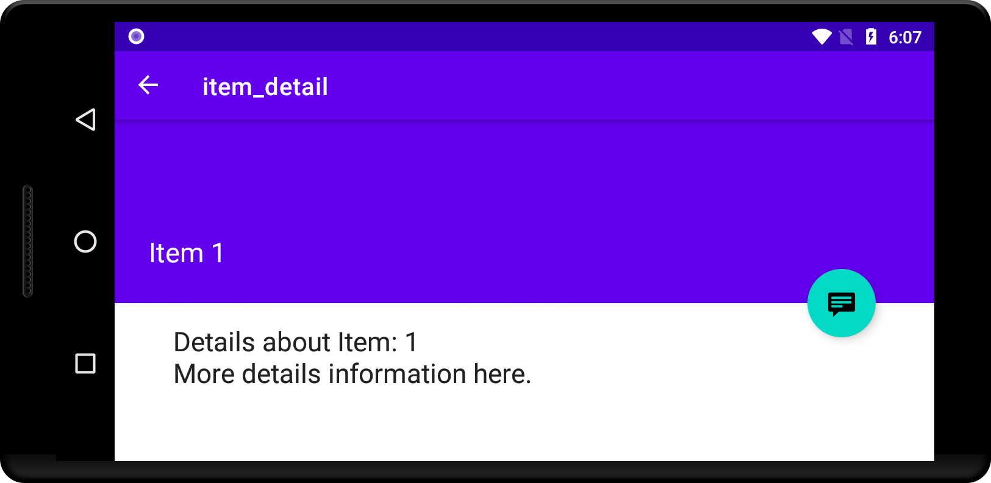

**Actividad 4.**

1. ¿Qué diferencia observás en el funcionamiento de la aplicación en una tablet con orientación Landscape y un teléfono con orientación Portrait?

La diferencia que se puede notar es visual debido a la diferencia de tamaños entre los dispositivos ya que en tablet con orientación Landscape se puede observar la barra lateral de los ítems en el comienzo del viewport y la vista de detalle en el final del viewport, lo que no es posible en el teléfono con orientación Portrait ya que las dimensiones son más limitadas.

**Actividad extra.**

1. ¿En qué archivo está el nombre de tu aplicación? Probá cambiarlo y correr la aplicación nuevamente.

El nombre de la aplicación lo encuentro en el archivo strings.xml de la carpeta values donde están alojados los recursos de la app.

1. ¿Y el ícono?

El icono se encuentra en la carpeta ic_launcher de mipmap donde tenemos varios archivos con distintas configuraciones de tamaño.

***Proyecto Final Integrador.***

**Desarrolla una aplicación que tenga un solo activity que cumpla con las siguientes premisas:**

**1.Contenga una única pantalla (sin importar el layout elegido) con:**

* 1. 2 cuadros de textos (EditText) .
  2. 1 botón con el texto “comparar”.
  3. 1 texto (TextView) que en el que se escriba el resultado de la acción al presionar el botón.
* **Asegurarse de que:**
  1. Utiliza MVVM.
  2. Tiene al menos un test unitario.
  3. Tiene al menos un test de UI.

**2.Función de la aplicación**Cuando el usuario hace clic en el botón “comparar” debe comparar la entrada de ambos cuadros de texto y escribir en el texto (TextView) si ambas cadenas de caracteres son iguales o no.

**3.Requerimientos**

Usá un repositorio de GitHub pages para subir tu proyecto

1. Con lo visto en el último módulo del curso, vas a poder subir sin problema tu proyecto a la web.
2. Generá un archivo .doc con lo planteado en la consigna y el link de tu entregable.
3. Luego, subilo en el bloque "Proyectos" que se encuentra en la página principal del curso, en la plataforma.

Enlace a repositorio Github: <https://github.com/LuiyiBarrantes/proyectoFinalTicmasAndroid>